Институт информационных технологий

Кафедра: Математическое и программное обеспечение ЭВМ
Дисциплина: Базы данных

ЛАБОРАТОРНАЯ РАБОТА № 6

Взаимодействие с БД Access из приложения, созданного на ЯВУ

Выполнил:
студент гр. 1ПИб-02-2оп-23
Кринкин Олег Алексеевич
Проверил:
доцент, к.т.н. Селяничев Олег Леонидович

Часть 1.

Задание: Создайте таблицу базы данных с полями, содержание которых - фамилия, год рождения, оценки по математике, информатике, иностранному языку (или работайте с имеющейся).

Для выполнения лабораторной работы будет использоваться .mdb-файл, созданный во время выполнения лабораторной работы №5. Содержимое его таблиц представлено на рис. 1–3.

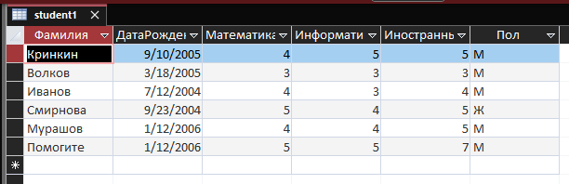
Рис. 1. Первая таблица
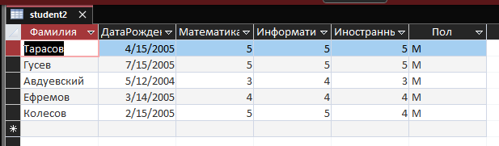
Рис. 2. Вторая таблица
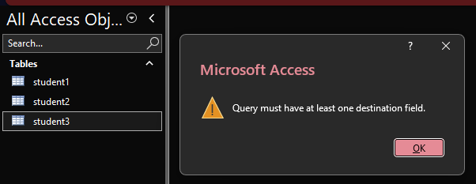
Рис. 3. Третья (пустая) таблица

Часть 2.

Задание: Напишите приложение, обеспечивающее решение следующих задач:
1. Внесение/изменение/удаление записей в таблицу/е.
2. Осуществите сортировку записей в алфавитном порядке поля фамилий.
3. Сформируйте запросы на выборку:
а) студентов с указанием фамилии и даты рождения;
б) студентов-отличников по математике;
в) студентов-отличников по всем предметам;
г) студентов, чей возраст старше 20 лет.

Для выполнения лабораторной работы, в рамках которой будет производиться взаимодействие с файлом базы данных Microsoft Access, была разработана программа на языке высокого уровня C#, предоставляющего инструменты для управления подключением к файлу базы данных и выполнению SQL запросов в ним. Графический интерфейс программы построен на фреймворке WinForms.

Рабочее окно программы (рис. 4) состоит из 3-х вкладок: «Таблица», «Запросы» и «История».

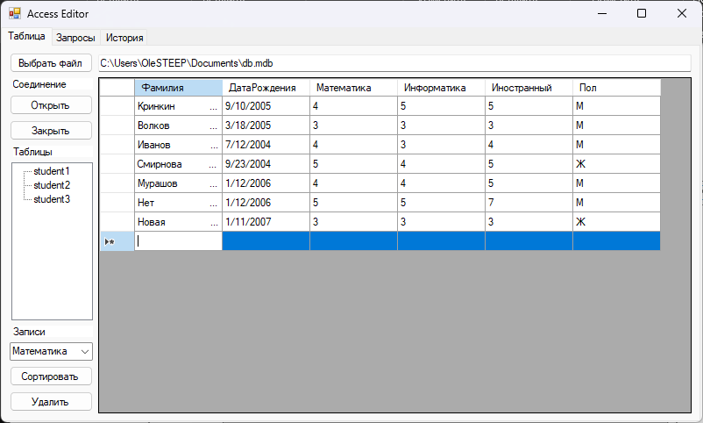
Рис. 4. Рабочее окно программы
Вкладка Таблица, открытая на рис. 4 состоит из 2 основных частей: бокового меню и просмотра таблицы. Из бокового меню есть возможность выбрать желаемый файл базы данных форматов Access (.mdb, .accdb), имя которого затем будет отображаться в текстовом поле над таблицей. Ниже расположены две кнопки управления соединением к выбранному файлу: «Открыть» и «Закрыть» (рис. 5).

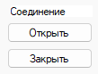
Рис. 5. Управление соединением

Открытие соединения открывает файл базы данных и читает содержимое его структуры, а именно список таблиц. Соединение остаётся открытым для совершения операций над базой данных со стороны пользователя программы до тех пор, пока не будет нажата кнопка «Закрыть».
Открытие соединения реализовано в виде конструктора объекта класса Database с соединением в качестве закрытого поля класса:

Database.cs #11-26
private OleDbConnection dbConnection = null;

/// <summary>
/// Конструктор, открывающий новое подключение к базе данных
/// </summary>
/// <param name="dataBaseFile">Имя файла базы данных</param>
public Database(string dataBaseFile)
{
if (dbConnection == null || dbConnection?.State == ConnectionState.Closed)
{
// Установка соединения
string connection = "Provider=Microsoft.ACE.OLEDB.12.0;Data Source=" + dataBaseFile;
dbConnection = new OleDbConnection(connection);
dbConnection.Open();
}
}

Закрытие соединения реализовано в виде деструктора объекта класса:

Database.cs #28-37
/// <summary>
/// Деконструктор, закрывающий подключение
/// </summary>
~Database()
{
try
{
this.dbConnection.Close();
} catch (Exception) { }
}

В случае если деконструктору не удалось закрыть подключение (например, если оно уже закрыто) вызываемое исключение подавляется.

Под кнопками подключения находится список таблиц, хранящихся в базе данных (рис. 6). По нажатию на название таблицы она будет прочитана и отображена в просмотре таблицы.

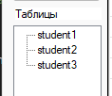
Рис. 6. Список таблиц

Загрузка таблицы реализована методом, который перезаписывает всю информацию в графической таблице на экране:

Form1.cs #75-111
/// <summary>
/// Обновление данных в графической таблице
/// </summary>
/// <param name="tableName">Название таблицы в базе данных</param>
private void updateGUI(string tableName)
{
clearData();

OleDbDataReader dbDataReader = null;
try
{
string query = "SELECT * FROM " + tableName;
dbDataReader = database.GetOleDbReader(query);
}
catch (Exception) { }

if (dbDataReader != null && !dbDataReader.IsClosed)
{
// Заполнение выпадающего списка сортировки
for (int i = 0; i < dbDataReader.FieldCount; i++)
{
string rowName = dbDataReader.GetName(i);
comboBoxSort.Items.Add(rowName);
}

dataGridView.DataSource = getTableFromDbReader(dbDataReader);

// Отключение сортировки для столбцов
foreach (DataGridViewColumn column in dataGridView.Columns)
{
column.SortMode = DataGridViewColumnSortMode.NotSortable;
}
dbDataReader.Close();
}

history($"Обновлено отображение данных для таблицы {tableName}");
}
Form1.cs #113-123
/// <summary>
/// Очистка данных в графических элементах программы
/// </summary>
private void clearData()
{
dataGridView.DataSource = null;
dataGridView.Columns.Clear();
dataGridView.Rows.Clear();

comboBoxSort.Items.Clear();
}
Database.cs # 67-76
/// <summary>
/// Метод, возвращающий курсор чтения в базе данных
/// </summary>
/// <param name="query">SQL-запрос</param>
/// <returns>Курсор чтения</returns>
public OleDbDataReader GetOleDbReader(string query)
{
OleDbCommand dbCommand = new OleDbCommand(query, dbConnection);
return dbCommand.ExecuteReader();
}
Form1.cs #43-73
/// <summary>
/// Метод, возвращающий таблицу, полученную курсором при помощи запроса
/// </summary>
/// <param name="dbDataReader">Курсор чтения</param>
/// <returns>Таблица с данными</returns>
private DataTable getTableFromDbReader(OleDbDataReader dbDataReader)
{
DataTable source = new DataTable();

if (!dbDataReader.IsClosed)
{
for (int i = 0; i < dbDataReader.FieldCount; i++)
{
string rowName = dbDataReader.GetName(i);
source.Columns.Add(rowName, dbDataReader.GetFieldType(i));
}

while (dbDataReader.Read())
{
object[] row = new object[dbDataReader.FieldCount];

for (int i = 0; i < dbDataReader.FieldCount; i++)
{
row[i] = dbDataReader[i];
}
source.Rows.Add(row);
}
}

return source;
}

Под списком таблиц находятся элементы управления записями: сортировка и удаление.

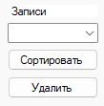
Рис. 7. Управление записями
Сортировка может быть осуществлена по любому полю в таблице по выбору пользователя. Сортировка, согласно заданию, будет произведена в обратном порядке (DESC).
Сортировка реализована при помощи SQL-запроса и влияет лишь на отображение данных в таблице в программе, без внесения изменений в файл. После переключения с таблицы на таблицу сортировка будет утеряна.
Программный текст реализации сортировки записей:

Form1.cs #183-194
/// <summary>
/// Обработчик нажатия на кнопку сортировки
/// </summary>
private void buttonSort_Click(object sender, EventArgs e)
{
string tableName = treeViewTables.SelectedNode.Text;
OleDbDataReader dbDataReader = database.OrderBy(tableName, comboBoxSort.SelectedItem.ToString());
dataGridView.DataSource = getTableFromDbReader(dbDataReader);
dbDataReader.Close();

history($"Записи в таблице {tableName} отсортированы по полю {comboBoxSort.SelectedItem}");
}
Database.cs #181-192
/// <summary>
/// Метод возврающий отсортированную таблицу
/// </summary>
/// <param name="tableName">Название таблицы</param>
/// <param name="field">Поле</param>
/// <returns>Курсор с отсортрованной таблицей</returns>
public OleDbDataReader OrderBy(string tableName, string field)
{
string query = $"SELECT * FROM {tableName} ORDER BY {field} DESC;";
OleDbCommand dbCommand = new OleDbCommand(query.ToString(), dbConnection);
return dbCommand.ExecuteReader();
}

Удаление записи реализовано также при помощи отправки SQL-запроса. В отличие от запроса сортировки запрос на удаление вносит необратимые изменения в файл базы данных.
По нажатию по кнопке «Удалить» будет удалена текущая выделенная строка таблицы и соответствующая ей запись в базе данных (рис. 8).

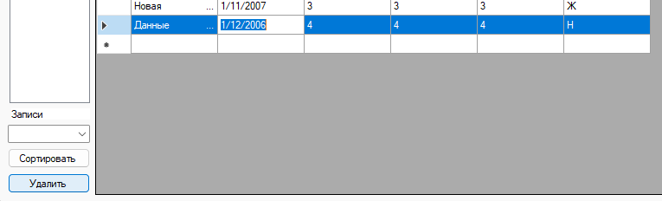
Рис. 8. Удаление выделенного
Так как удаление записи несёт за собой необратимые разрушительные последствия перед удалением пользователю будет отображён диалог с запросом на подтверждение операции (рис. 9).

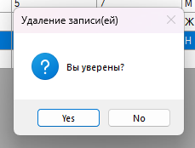
Рис. 9. Подтверждение удаления
Исходный текст реализации удаления записи из базы данных:

Form1.cs #196-211
/// <summary>
/// Обработчик нажатия на кнопку удаления
/// </summary>
private void buttonDelete_Click(object sender, EventArgs e)
{
if (confirm("Удаление записи(ей)"))
{
string tableName = treeViewTables.SelectedNode.Text;
foreach (DataGridViewRow row in dataGridView.SelectedRows)
{
database.DeleteRow(tableName, row);
history($"Удалена запись {row.Index}");
}
updateGUI(tableName);
}
}
Form1.cs #27-36
/// <summary>
/// Диалог подтверждения действия
/// </summary>
/// <param name="actionName">Название выполняемого действия</param>
/// <returns></returns>
private bool confirm(string actionName)
{
var result = MessageBox.Show("Вы уверены?", actionName, MessageBoxButtons.YesNo, MessageBoxIcon.Question);
return result == DialogResult.Yes;
}
Form1.cs #153-179
/// <summary>
/// Метод удаления записей из таблицы
/// </summary>
public void DeleteRow(string tableName, DataGridViewRow row)
{
DataTable schema = GetSchema(tableName);

// Формирование запроса
StringBuilder query = new StringBuilder($"DELETE FROM {tableName} WHERE ");
for (int i = 0; i < schema.Rows.Count; i++)
{
query.Append($"{schema.Rows[i][0]}=@par{i}");
if (i < schema.Rows.Count - 1) query.Append(" AND ");
}
query.Append(";");

OleDbCommand dbCommand = new OleDbCommand(query.ToString(), dbConnection);

// Заполнение параметров
for (int i = 0; i < schema.Rows.Count; i++)
{
Type type = schema.Rows[i][5] as Type;
dbCommand.Parameters.Add($"@par{i}", Convert.ChangeType(row.Cells[i].Value, type));
}

dbCommand.ExecuteNonQuery();
}

Управление добавлением и изменением записей реализовано при помощи средств табличного просмотра.
Чтобы добавить новую запись нужно левым щелчком мыши щелкнуть на последнюю свободную ячейку в таблице и ввести в ячейки данные (рис. 10).

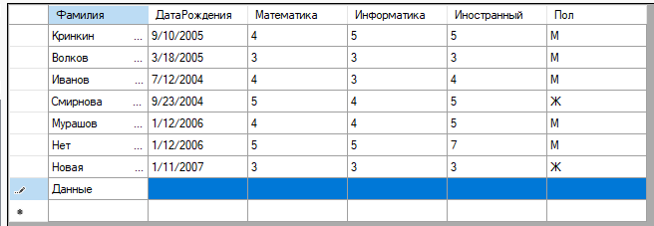
Рис. 10. Начало добавления записи
Чтобы внести запись в базу данных нужно сместить фокус со строчки таблицы на соседнюю и тогда в базе данных при помощи SQL-запроса будет создана запись и заполнена значениями из строки графической таблицы.

Добавление записи в базу данных реализовано следующим образом:

Form1.cs #261-297
/// <summary>
/// Обработчик события выхода из строки графиеской таблицы, содержащей запись.
/// Если был включен режим добавления записей - запись с которой был произведён будет
/// записана в базу, если режим добавления не включен, но значения были
/// изменены вызывается редактирование записи
/// </summary>
private void dataGridView_RowLeave(object sender, DataGridViewCellEventArgs e)
{
string tableName = treeViewTables.SelectedNode.Text;
if (addRowMode)
{
try
{
database.AddRow(tableName, dataGridView.Rows[e.RowIndex]);
addRowMode = false;
history($"Добавлена новая запись ({e.RowIndex})");
}
catch (Exception err)
{
error($"Произошла ошибка добавления записи:\n\r{err.Message}");
history($"Произошла ошибка добавления записи: {err.Message}");
}
}
else if (dataGridView.IsCurrentRowDirty)
{
try
{
database.EditRow(tableName, dataGridView.Rows[e.RowIndex]);
history($"Изменена запись с номером {e.RowIndex}");
}
catch (Exception err)
{
error($"Произошла ошибка изменения записи с номером {e.RowIndex}:\n\r{err.Message}");
history($"Произошла ошибка изменения записи с номером {e.RowIndex}: {err.Message}");
}
}
}
Database.cs #78-111
/// <summary>
/// Метод добавления записи в таблицу
/// </summary>
/// <param name="rowIndex">Индекс строки графической таблицы, содержащей запись</param>
public void AddRow(string tableName, DataGridViewRow row)
{
DataTable schema = GetSchema(tableName);

// Формирование запроса
StringBuilder query = new StringBuilder($"INSERT INTO {tableName} (");
for (int i = 0; i < schema.Rows.Count; i++)
{
query.Append($"{schema.Rows[i][0]}");
if (i < schema.Rows.Count - 1) query.Append(",");
}
query.Append(") VALUES (");
for (int i = 0; i < schema.Rows.Count; i++)
{
query.Append($"@par{i}");
if (i < schema.Rows.Count - 1) query.Append(",");
}
query.Append(");");

OleDbCommand dbCommand = new OleDbCommand(query.ToString(), dbConnection);

// Заполнение параметров
for (int i = 0; i < schema.Rows.Count; i++)
{
Type type = schema.Rows[i][5] as Type;
dbCommand.Parameters.Add($"@par{i}", Convert.ChangeType(row.Cells[i].Value, type));
}

dbCommand.ExecuteNonQuery();
}
Database.cs #39-52
/// <summary>
/// Метод, возвращющий структуру таблицы базы данных
/// </summary>
/// <param name="tableName">Название таблицы в базе данных</param>
/// <returns>Структура таблицы</returns>
public DataTable GetSchema(string tableName)
{
string query = "SELECT * FROM " + tableName;
OleDbCommand dbCommand = new OleDbCommand(query, dbConnection);
OleDbDataReader dbDataReader = dbCommand.ExecuteReader();
var schema = dbDataReader.GetSchemaTable();
dbDataReader.Close();
return schema;
}

Ниже представлено содержание параметрического запроса, который может быть сгенерирован вышеописанным методом:

INSERT INTO student1 (Фамилия,ДатаРождения,Математика,Информатика,Иностранный,Пол) VALUES (@par0,@par1,@par2,@par3,@par4,@par5);

Для изменения уже созданной записи нужно щёлкнув правой кнопкой мыши перейти в желаемые ячейки графической таблицы и изменить их значения, а затем так же, как в случае добавления новой записи перейти на соседнюю строчку для внесения изменений в базу данных.

Программный текст реализации метода изменения записей:

Form1.cs #261-297
/// <summary>
/// Обработчик события выхода из строки графиеской таблицы, содержащей запись.
/// Если был включен режим добавления записей - запись с которой был произведён будет
/// записана в базу, если режим добавления не включен, но значения были
/// изменены вызывается редактирование записи
/// </summary>
private void dataGridView_RowLeave(object sender, DataGridViewCellEventArgs e)
{
string tableName = treeViewTables.SelectedNode.Text;
if (addRowMode)
{
try
{
database.AddRow(tableName, dataGridView.Rows[e.RowIndex]);
addRowMode = false;
history($"Добавлена новая запись ({e.RowIndex})");
}
catch (Exception err)
{
error($"Произошла ошибка добавления записи:\n\r{err.Message}");
history($"Произошла ошибка добавления записи: {err.Message}");
}
}
else if (dataGridView.IsCurrentRowDirty)
{
try
{
database.EditRow(tableName, dataGridView.Rows[e.RowIndex]);
history($"Изменена запись с номером {e.RowIndex}");
}
catch (Exception err)
{
error($"Произошла ошибка изменения записи с номером {e.RowIndex}:\n\r{err.Message}");
history($"Произошла ошибка изменения записи с номером {e.RowIndex}: {err.Message}");
}
}
}
Database.cs #113-151
/// <summary>
/// Метод редактирования записи
/// </summary>
/// <param name="rowIndex">Индекс строки графической таблицы, содержащей запись</param>
public void EditRow(string tableName, DataGridViewRow row)
{
DataTable schema = GetSchema(tableName);

// Формирование запроса
StringBuilder query = new StringBuilder($"UPDATE {tableName} SET ");
for (int i = 0; i < schema.Rows.Count; i++)
{
query.Append($"{schema.Rows[i][0]}=@par{i}_new");
if (i < schema.Rows.Count - 1) query.Append(",");
}
query.Append(" WHERE ");
for (int i = 0; i < schema.Rows.Count; i++)
{
query.Append($"{schema.Rows[i][0]}=@par{i}_old");
if (i < schema.Rows.Count - 1) query.Append(" AND ");
}
query.Append(";");

OleDbCommand dbCommand = new OleDbCommand(query.ToString(), dbConnection);

// Заполнение параметров
for (int i = 0; i < schema.Rows.Count; i++)
{
Type type = schema.Rows[i][5] as Type;
dbCommand.Parameters.Add($"@par{i}_new", Convert.ChangeType(row.Cells[i].EditedFormattedValue, type));
}
for (int i = 0; i < schema.Rows.Count; i++)
{
Type type = schema.Rows[i][5] as Type;
dbCommand.Parameters.Add($"@par{i}_old", Convert.ChangeType(row.Cells[i].FormattedValue, type));
}

dbCommand.ExecuteNonQuery();
}

Ниже представлено содержание параметрического запроса, который может быть сгенерирован вышеописанным методом:

UPDATE student1 SET
Фамилия=@par0_new,
ДатаРождения=@par1_new,
Математика=@par2_new,
Информатика=@par3_new,
Иностранный=@par4_new,
Пол=@par5_new
WHERE Фамилия=@par0_old AND ДатаРождения=@par1_old AND Математика=@par2_old AND Информатика=@par3_old AND Иностранный=@par4_old AND Пол=@par5_old;

Определение действия добавления нового поля или изменение существующего происходит при помощи следующего метода:

Form1.cs #251-259
/// <summary>
/// Обработчик события добавления в графическую таблицу пользователем новой строки.
/// Просиходит переход в режим добавления записей
/// </summary>
bool addRowMode = false;
private void dataGridView_UserAddedRow(object sender, DataGridViewRowEventArgs e)
{
addRowMode = true;
}

Он вызывается только тогда, когда пользователь начинает вводить данные в новую строчку графической таблицы. Как только пользователь создаёт новую строчку активируется режим добавления и отключается сразу же как только новая запись будет добавлена. Если последняя строчка графической таблицы – существующая метод не будет вызван, а значит и режим добавления не будет активирован.

Вкладка «Запросы» состоит из трёх частей: бокового меню, текст запроса и результат запроса в виде таблицы (рис. 11).

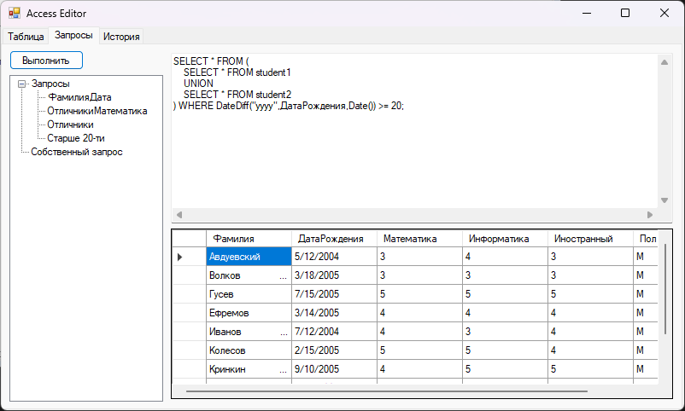
Рис. 11. Вкладка «Запросы»
На боковом меню расположены кнопка выполнения запроса и список запросов. По нажатию на элементы списка правой кнопкой мыши в текстовое поле в правой верней части будет загружен текст запроса для его просмотра и редактирования. По нажатию на кнопку «Выполнить» текст из текстового поля будет передан на выполнение. По завершению обработки запроса в нижней части справа появится таблица с результатом выполнения запроса (если он есть). Пункт собственный запрос содержит пустой текст в отдельно хранящейся переменной, поэтому пользователь может ввести в этот запрос любой текст по собственному желанию, и он будет сохранён вплоть до завершения программы. Стоит отметить что запросы, внесённые заранее в программу, не являются универсальными и требуют редактирования при работе с другими базами данных.

Исполнение запроса происходит при помощи следующего метода:

Form1.cs #213-240
/// <summary>
/// Событие, обрабаотывающее нажатие на кнопку "Выполнить" во вкладке "Запрос"
/// </summary>
private void buttonExecute_Click(object sender, EventArgs e)
{
try
{
OleDbDataReader dbDataReader = database.GetOleDbReader(textBoxScript.Text);

if (!dbDataReader.IsClosed)
{
dataGridViewQuery.DataSource = getTableFromDbReader(dbDataReader);

// Отключение сортировки для столбцов
foreach (DataGridViewColumn column in dataGridView.Columns)
{
column.SortMode = DataGridViewColumnSortMode.NotSortable;
}
dbDataReader.Close();
}
history($"Выполнен запрос {treeViewQueries.SelectedNode.Text}");
}
catch (System.Data.OleDb.OleDbException err)
{
error($"Произошла ошибка выполнения запроса:\n\r{err.Message}");
history($"Произошла ошибка выполнения запроса {treeViewQueries.SelectedNode.Text}: {err.Message}");
};
}

Ниже представлены все текста запросов:

ФамилияДата
SELECT Фамилия, ДатаРождения FROM student1
UNION
SELECT Фамилия, ДатаРождения FROM student2;
ОтличникиМатематика
SELECT * FROM (
SELECT * FROM student1
UNION
SELECT * FROM student2
) WHERE Математика = 5;
Отличники
SELECT * FROM (
SELECT * FROM student1
UNION
SELECT * FROM student2
) WHERE Математика = 5 AND Информатика = 5 AND Иностранный = 5;
Старше 20-ти
SELECT * FROM (
SELECT * FROM student1
UNION
SELECT * FROM student2
) WHERE DateDiff(""yyyy"",ДатаРождения,Date()) >= 20;

Во вкладке «История» находится текстовый журнал действий, выполенных в программе (рис. 12).

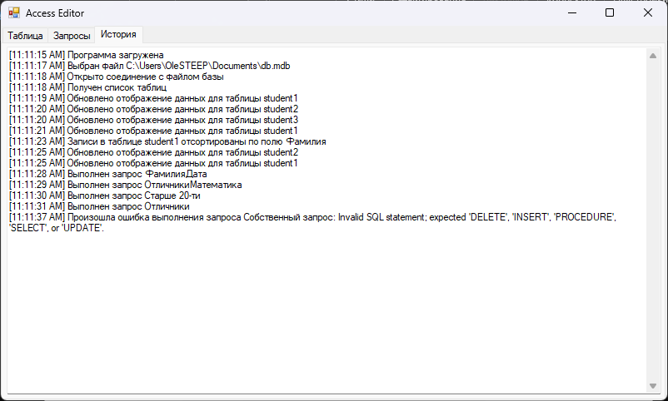
Рис. 12. Вкладка «История»
Каждая строка истории имеет время его появления и сообщение.

Формирование текста журнала действий в программе реализовано простым вызовом метода с передачей ему сообщения, которое будет отображено в строке журнала:

Form1.cs #213-240
/// <summary>
/// Добавление новой записи в историю событий
/// </summary>
/// <param name="message"></param>
private void history(string message)
{
textBoxHistory.Text += $"[{DateTime.Now.ToLongTimeString()}] {message}\r\n";
}

Полный текст программы:

Form1.cs
using System;
using System.Data;
using System.Data.OleDb;
using System.Windows.Forms;

namespace DataBaseApp
{
public partial class Form1 : Form
{

Database database;

public Form1()
{
InitializeComponent();
}

/// <summary>
/// Добавление новой записи в историю событий
/// </summary>
/// <param name="message"></param>
private void history(string message)
{
textBoxHistory.Text += $"[{DateTime.Now.ToLongTimeString()}] {message}\r\n";
}

/// <summary>
/// Диалог подтверждения действия
/// </summary>
/// <param name="actionName">Название выполняемого действия</param>
/// <returns></returns>
private bool confirm(string actionName)
{
var result = MessageBox.Show("Вы уверены?", actionName, MessageBoxButtons.YesNo, MessageBoxIcon.Question);
return result == DialogResult.Yes;
}

private void error(string message)
{
MessageBox.Show(message, "Ошибка", MessageBoxButtons.OK, MessageBoxIcon.Error);
}

/// <summary>
/// Метод, возвращающий таблицу, полученную курсором при помощи запроса
/// </summary>
/// <param name="dbDataReader">Курсор чтения</param>
/// <returns>Таблица с данными</returns>
private DataTable getTableFromDbReader(OleDbDataReader dbDataReader)
{
DataTable source = new DataTable();

if (!dbDataReader.IsClosed)
{
for (int i = 0; i < dbDataReader.FieldCount; i++)
{
string rowName = dbDataReader.GetName(i);
source.Columns.Add(rowName, dbDataReader.GetFieldType(i));
}

while (dbDataReader.Read())
{
object[] row = new object[dbDataReader.FieldCount];

for (int i = 0; i < dbDataReader.FieldCount; i++)
{
row[i] = dbDataReader[i];
}
source.Rows.Add(row);
}
}

return source;
}

/// <summary>
/// Обновление данных в графической таблице
/// </summary>
/// <param name="tableName">Название таблицы в базе данных</param>
private void updateGUI(string tableName)
{
clearData();

OleDbDataReader dbDataReader = null;
try
{
string query = "SELECT * FROM " + tableName;
dbDataReader = database.GetOleDbReader(query);
}
catch (Exception) { }

if (dbDataReader != null && !dbDataReader.IsClosed)
{
// Заполнение выпадающего списка сортировки
for (int i = 0; i < dbDataReader.FieldCount; i++)
{
string rowName = dbDataReader.GetName(i);
comboBoxSort.Items.Add(rowName);
}

dataGridView.DataSource = getTableFromDbReader(dbDataReader);

// Отключение сортировки для столбцов
foreach (DataGridViewColumn column in dataGridView.Columns)
{
column.SortMode = DataGridViewColumnSortMode.NotSortable;
}
dbDataReader.Close();
}

history($"Обновлено отображение данных для таблицы {tableName}");
}
/// <summary>
/// Очистка данных в графических элементах программы
/// </summary>
private void clearData()
{
dataGridView.DataSource = null;
dataGridView.Columns.Clear();
dataGridView.Rows.Clear();

comboBoxSort.Items.Clear();
}

/// <summary>
/// Обработчик нажатия на кнопку выбора файла
/// </summary>
private void buttonChoose_Click(object sender, EventArgs e)
{
if (openFileDialog1.ShowDialog() == DialogResult.OK)
{
textBoxFileName.Text = openFileDialog1.FileName;
buttonOpen.Enabled = true;

history($"Выбран файл {textBoxFileName.Text}");
}
}

/// <summary>
/// Обработчик нажатия на кнопку открытия соединения
/// </summary>
private void buttonOpen_Click(object sender, EventArgs e)
{
if (textBoxFileName.Text != "")
{
database = new Database(textBoxFileName.Text);

history("Открыто соединение с файлом базы");

// Заполнение списка таблиц
var tables = database.GetTableList();
for (int i = 0; i < tables.Rows.Count; i++)
treeViewTables.Nodes.Add(tables.Rows[i][2].ToString());

history("Получен список таблиц");

buttonClose.Enabled = true;
buttonDelete.Enabled = true;
buttonSort.Enabled = true;
comboBoxSort.Enabled = true;
buttonExecute.Enabled = true;
}
}

/// <summary>
/// Обработчик нажатия на кнопку закрыти подключения
/// </summary>
private void buttonClose_Click(object sender, EventArgs e)
{
database = null;

clearData();
treeViewTables.Nodes.Clear();
buttonClose.Enabled = false;
buttonDelete.Enabled = false;
buttonSort.Enabled = false;
comboBoxSort.Enabled = false;
buttonExecute.Enabled = false;

history("Закрыто соединение с файлом базы");
}

/// <summary>
/// Обработчик нажатия на кнопку сортировки
/// </summary>
private void buttonSort_Click(object sender, EventArgs e)
{
string tableName = treeViewTables.SelectedNode.Text;
OleDbDataReader dbDataReader = database.OrderBy(tableName, comboBoxSort.SelectedItem.ToString());
dataGridView.DataSource = getTableFromDbReader(dbDataReader);
dbDataReader.Close();

history($"Записи в таблице {tableName} отсортированы по полю {comboBoxSort.SelectedItem}");
}

/// <summary>
/// Обработчик нажатия на кнопку удаления
/// </summary>
private void buttonDelete_Click(object sender, EventArgs e)
{
if (confirm("Удаление записи(ей)"))
{
string tableName = treeViewTables.SelectedNode.Text;
foreach (DataGridViewRow row in dataGridView.SelectedRows)
{
database.DeleteRow(tableName, row);
history($"Удалена запись {row.Index}");
}
updateGUI(tableName);
}
}

/// <summary>
/// Событие, обрабаотывающее нажатие на кнопку "Выполнить" во вкладке "Запрос"
/// </summary>
private void buttonExecute_Click(object sender, EventArgs e)
{
try
{
OleDbDataReader dbDataReader = database.GetOleDbReader(textBoxScript.Text);

if (!dbDataReader.IsClosed)
{
dataGridViewQuery.DataSource = getTableFromDbReader(dbDataReader);

// Отключение сортировки для столбцов
foreach (DataGridViewColumn column in dataGridView.Columns)
{
column.SortMode = DataGridViewColumnSortMode.NotSortable;
}
dbDataReader.Close();
}
history($"Выполнен запрос {treeViewQueries.SelectedNode.Text}");
}
catch (System.Data.OleDb.OleDbException err)
{
error($"Произошла ошибка выполнения запроса:\n\r{err.Message}");
history($"Произошла ошибка выполнения запроса {treeViewQueries.SelectedNode.Text}: {err.Message}");
};
}

/// <summary>
/// Обработчик события выбора таблицы из списка
/// </summary>
private void treeViewTables_AfterSelect(object sender, TreeViewEventArgs e)
{
updateGUI(e.Node.Text);
}

/// <summary>
/// Обработчик события добавления в графическую таблицу пользователем новой строки.
/// Просиходит переход в режим добавления записей
/// </summary>
bool addRowMode = false;
private void dataGridView_UserAddedRow(object sender, DataGridViewRowEventArgs e)
{
addRowMode = true;
}

/// <summary>
/// Обработчик события выхода из строки графиеской таблицы, содержащей запись.
/// Если был включен режим добавления записей - запись с которой был произведён будет
/// записана в базу, если режим добавления не включен, но значения были
/// изменены вызывается редактирование записи
/// </summary>
private void dataGridView_RowLeave(object sender, DataGridViewCellEventArgs e)
{
string tableName = treeViewTables.SelectedNode.Text;
if (addRowMode)
{
try
{
database.AddRow(tableName, dataGridView.Rows[e.RowIndex]);
addRowMode = false;
history($"Добавлена новая запись ({e.RowIndex})");
}
catch (Exception err)
{
error($"Произошла ошибка добавления записи:\n\r{err.Message}");
history($"Произошла ошибка добавления записи: {err.Message}");
}
}
else if (dataGridView.IsCurrentRowDirty)
{
try
{
database.EditRow(tableName, dataGridView.Rows[e.RowIndex]);
history($"Изменена запись с номером {e.RowIndex}");
}
catch (Exception err)
{
error($"Произошла ошибка изменения записи с номером {e.RowIndex}:\n\r{err.Message}");
history($"Произошла ошибка изменения записи с номером {e.RowIndex}: {err.Message}");
}
}
}

/// <summary>
/// Метод, обрабатывающий выбор из списка запросов
/// Пользовательский запрос сохраняется и восстанавливается при переключении
/// </summary>
string customQuery = "";
bool custom = false;
private void treeViewQueries_AfterSelect(object sender, TreeViewEventArgs e)
{
if (custom)
{
customQuery = textBoxScript.Text;
custom = false;
}

switch (treeViewQueries.SelectedNode.Name)
{
case "NodeStudents":
{
textBoxScript.Text = Queries.SurnameDate();
break;
}

case "NodeGoodOnesMath":
{
textBoxScript.Text = Queries.GoodOnesMath();
break;
}

case "NodeGoodOnes":
{
textBoxScript.Text = Queries.GoodOnes();
break;
}

case "NodeOldOnes":
{
textBoxScript.Text = Queries.OldOnes();
break;
}

case "NodeCustom":
{
textBoxScript.Text = customQuery;
custom = true;
break;
}
}
}

/// <summary>
/// Обработчик события загрузки программы
/// </summary>
private void Form1_Load(object sender, EventArgs e)
{
history("Программа загружена");
}
}
}
Database.cs
using System;
using System.Data;
using System.Data.OleDb;
using System.Text;
using System.Windows.Forms;

namespace DataBaseApp
{
internal class Database
{
private OleDbConnection dbConnection = null;

/// <summary>
/// Конструктор, открывающий новое подключение к базе данных
/// </summary>
/// <param name="dataBaseFile">Имя файла базы данных</param>
public Database(string dataBaseFile)
{
if (dbConnection == null || dbConnection?.State == ConnectionState.Closed)
{
// Установка соединения
string connection = "Provider=Microsoft.ACE.OLEDB.12.0;Data Source=" + dataBaseFile;
dbConnection = new OleDbConnection(connection);
dbConnection.Open();
}
}

/// <summary>
/// Деконструктор, закрывающий подключение
/// </summary>
~Database()
{
try
{
this.dbConnection.Close();
} catch (Exception) { }
}

/// <summary>
/// Метод, возвращющий структуру таблицы базы данных
/// </summary>
/// <param name="tableName">Название таблицы в базе данных</param>
/// <returns>Структура таблицы</returns>
public DataTable GetSchema(string tableName)
{
string query = "SELECT * FROM " + tableName;
OleDbCommand dbCommand = new OleDbCommand(query, dbConnection);
OleDbDataReader dbDataReader = dbCommand.ExecuteReader();
var schema = dbDataReader.GetSchemaTable();
dbDataReader.Close();
return schema;
}

/// <summary>
/// Метод, возвращающий список таблиц в файле базы даных
/// </summary>
/// <returns>Список таблиц</returns>
public DataTable GetTableList()
{
// Исключение внутренних таблиц
string[] restrictions = new string[4];
restrictions[3] = "Table";

return dbConnection.GetSchema("Tables", restrictions);
}

/// <summary>
/// Метод, возвращающий курсор чтения в базе данных
/// </summary>
/// <param name="query">SQL-запрос</param>
/// <returns>Курсор чтения</returns>
public OleDbDataReader GetOleDbReader(string query)
{
OleDbCommand dbCommand = new OleDbCommand(query, dbConnection);
return dbCommand.ExecuteReader();
}

/// <summary>
/// Метод добавления записи в таблицу
/// </summary>
/// <param name="rowIndex">Индекс строки графической таблицы, содержащей запись</param>
public void AddRow(string tableName, DataGridViewRow row)
{
DataTable schema = GetSchema(tableName);

// Формирование запроса
StringBuilder query = new StringBuilder($"INSERT INTO {tableName} (");
for (int i = 0; i < schema.Rows.Count; i++)
{
query.Append($"{schema.Rows[i][0]}");
if (i < schema.Rows.Count - 1) query.Append(",");
}
query.Append(") VALUES (");
for (int i = 0; i < schema.Rows.Count; i++)
{
query.Append($"@par{i}");
if (i < schema.Rows.Count - 1) query.Append(",");
}
query.Append(");");

OleDbCommand dbCommand = new OleDbCommand(query.ToString(), dbConnection);

// Заполнение параметров
for (int i = 0; i < schema.Rows.Count; i++)
{
Type type = schema.Rows[i][5] as Type;
dbCommand.Parameters.Add($"@par{i}", Convert.ChangeType(row.Cells[i].Value, type));
}

dbCommand.ExecuteNonQuery();
}

/// <summary>
/// Метод редактирования записи
/// </summary>
/// <param name="rowIndex">Индекс строки графической таблицы, содержащей запись</param>
public void EditRow(string tableName, DataGridViewRow row)
{
DataTable schema = GetSchema(tableName);

// Формирование запроса
StringBuilder query = new StringBuilder($"UPDATE {tableName} SET ");
for (int i = 0; i < schema.Rows.Count; i++)
{
query.Append($"{schema.Rows[i][0]}=@par{i}_new");
if (i < schema.Rows.Count - 1) query.Append(",");
}
query.Append(" WHERE ");
for (int i = 0; i < schema.Rows.Count; i++)
{
query.Append($"{schema.Rows[i][0]}=@par{i}_old");
if (i < schema.Rows.Count - 1) query.Append(" AND ");
}
query.Append(";");

OleDbCommand dbCommand = new OleDbCommand(query.ToString(), dbConnection);

// Заполнение параметров
for (int i = 0; i < schema.Rows.Count; i++)
{
Type type = schema.Rows[i][5] as Type;
dbCommand.Parameters.Add($"@par{i}_new", Convert.ChangeType(row.Cells[i].EditedFormattedValue, type));
}
for (int i = 0; i < schema.Rows.Count; i++)
{
Type type = schema.Rows[i][5] as Type;
dbCommand.Parameters.Add($"@par{i}_old", Convert.ChangeType(row.Cells[i].FormattedValue, type));
}

dbCommand.ExecuteNonQuery();
}

/// <summary>
/// Метод удаления записей из таблицы
/// </summary>
public void DeleteRow(string tableName, DataGridViewRow row)
{
DataTable schema = GetSchema(tableName);

// Формирование запроса
StringBuilder query = new StringBuilder($"DELETE FROM {tableName} WHERE ");
for (int i = 0; i < schema.Rows.Count; i++)
{
query.Append($"{schema.Rows[i][0]}=@par{i}");
if (i < schema.Rows.Count - 1) query.Append(" AND ");
}
query.Append(";");

OleDbCommand dbCommand = new OleDbCommand(query.ToString(), dbConnection);

// Заполнение параметров
for (int i = 0; i < schema.Rows.Count; i++)
{
Type type = schema.Rows[i][5] as Type;
dbCommand.Parameters.Add($"@par{i}", Convert.ChangeType(row.Cells[i].Value, type));
}

dbCommand.ExecuteNonQuery();
}

/// <summary>
/// Метод возврающий отсортированную таблицу
/// </summary>
/// <param name="tableName">Название таблицы</param>
/// <param name="field">Поле</param>
/// <returns>Курсор с отсортрованной таблицей</returns>
public OleDbDataReader OrderBy(string tableName, string field)
{
string query = $"SELECT * FROM {tableName} ORDER BY {field} DESC;";
OleDbCommand dbCommand = new OleDbCommand(query.ToString(), dbConnection);
return dbCommand.ExecuteReader();
}
}
Queries.db
namespace DataBaseApp
{
internal class Queries
{
/// <summary>
/// Запрос студентов с указанием фамилии и даты рождения
/// </summary>
/// <returns>SQL строка</returns>
public static string SurnameDate()
{
return
@"SELECT Фамилия, ДатаРождения FROM student1
UNION
SELECT Фамилия, ДатаРождения FROM student2;";
}

/// <summary>
/// Запрос студентов-отличников по математике
/// </summary>
/// <returns>SQL строка</returns>
public static string GoodOnesMath()
{
return
@"SELECT * FROM (
SELECT * FROM student1
UNION
SELECT * FROM student2
) WHERE Математика = 5;";
}

/// <summary>
/// Запрос студентов-отличников по всем предметам
/// </summary>
/// <returns>SQL строка</returns>
public static string GoodOnes()
{
return
@"SELECT * FROM (
SELECT * FROM student1
UNION
SELECT * FROM student2
) WHERE Математика = 5 AND Информатика = 5 AND Иностранный = 5;";
}

/// <summary>
/// Запрос студентов, чей возраст старше 20 лет
/// </summary>
/// <returns>SQL строка</returns>
public static string OldOnes()
{
return
@"SELECT * FROM (
SELECT * FROM student1
UNION
SELECT * FROM student2
) WHERE DateDiff(""yyyy"",ДатаРождения,Date()) >= 20;";
}
}
}

